Logopedia – 18.06.2020 r.

- Ćwiczenia logopedyczne
Dzisiejsze ćwiczenia logopedyczne spróbujcie wykonać przy lusterku.

Język pojechał na wakacje nad morze. Bardzo się zdziwił, gdyż po raz pierwszy w życiu je zobaczył (wysuwamy wargi do przodu i mówimy: ooo).
Nie spodziewał się, że jest takie duże (dzieci wysuwają język do góry, w stronę nosa, a potem do dołu, w stronę brody)
i takie szerokie (dzieci przesuwają język od jednego, do drugiego kącika ust).
Wskoczył do wody i przeskakiwał przez fale (dzieci przesuwają język od górnych do dolnych zębów).
Zobaczył wśród nich pływające rybki (dzieci wysuwają wargi mocno do przodu).
Potem rozłożył sobie kocyk (dzieci wędrują językiem po podniebieniu od górnych zębów w stronę gardła)
i leżał nieruchomo (dzieci kładą język na dole jamy ustnej, czubek i boki języka dotykają dolnych zębów).
Później poszedł grać w siatkówkę plażową (dzieci odbijają czubek języka w różnych miejscach od podniebienia).

- Ćwiczenia buzi
Zapraszam na stronę:
https://wordwall.net/pl/resource/1565215/logopedia/%c4%87wiczenia-buzi
Dziś ćwiczenia buzi wykonamy on-line.
Otwórzcie każde z pudełek i wykonajcie ćwiczenia buzi.

- „Jedzie pociąg” – ćwiczenia ortofoniczne
Czy pamiętacie jakie dźwięki wydaje pociąg? (CIUCH, CIUCH)
Spróbujcie naśladować pociąg i wydawać dźwięki w poszczególny sposób:
- cicho,
- głośno,
- jak myszka,
- jak lew,
- jak ślimak.

- Głoska „sz” – co to jest?
Zapraszam na stronę:
https://wordwall.net/pl/resource/866204/logopedia/g%c5%82oska-sz-co
zakręćcie kołem i nazwijcie obrazki.
Spróbujcie z każdym z obrazków ułożyć zdanie, np. Szachy to moja ulubiona gra.

- Głoski syczące w zdaniach
Spróbujcie powtórzyć zdania nazywając odpowiedni obrazek (możecie spróbować przeczytać samodzielnie).

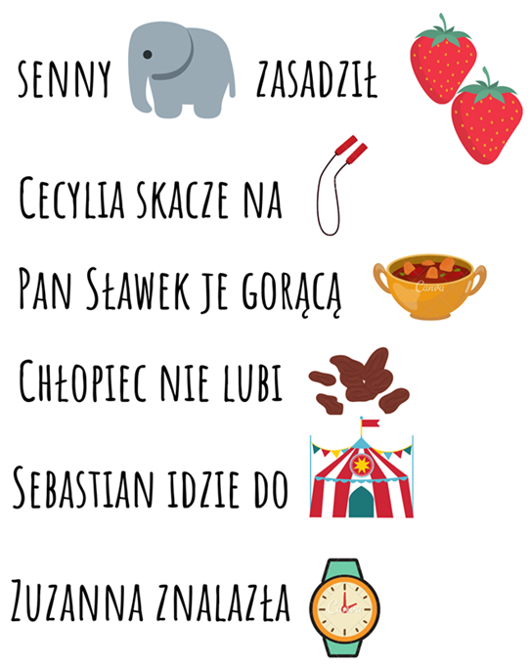

- Głoska „sz”, czy „s”?
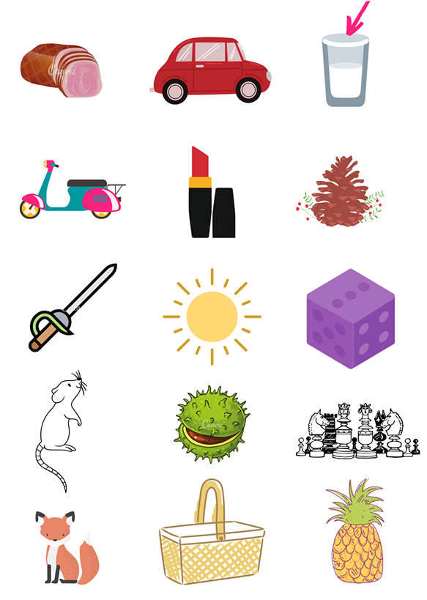
Popatrz na poniższe obrazki. Nazwij każdy z nich i zadecyduj, w którym z nich słyszysz głoskę „sz”, a w którym głoskę „s”.

